……/……/2024
MADEN VE PETROL İŞLERİ
GENEL MÜDÜRLÜĞÜNE

Konu: Sivas 4. Grup / 3512402 erişim numarası ile ihaleye açılan Divriği Bayırlı Köyü Maden arama sahası hakkında

Sivas Divriği Bayırlı köyümüzün yerleşim-yaşam ve tarım alanlarını kapsayan aşağıdaki koordinatlarla, 3512402 erişim numarası ile müdürlüğünüz tarafından ihaleye açılan maden arama ihalesinin gerçekleştirilmesini, Bayırlı köyü vatandaşı olarak kabul etmiyorum.
Bu ihale yaşam ve tarım alanlarımızın yok edilmesi, geleceğimizi tehdit etmesi açısından kabul edilebilecek bir çalışma değildir. Köy halkımızı ve çevre köylerimizi ilgilendiren bu olumsuz çalışma girişimi, masa başında karar verilerek ihaleye açılabilecek bir konu değildir.
Köyümüzde yaptığımız tarım faaliyetleri ve projelendirilmesi tamamlanarak yakın zamanda çalışmalarına başlanacak hayvancılık kooperatifi yatırımlarımızı, maden arama sahasına dönüştürme girişimleri ile yok sayamaz, geleceğe dair planlamış olduğumuz, üretim ve istihdam çabalarımızı bertaraf etme girişiminde bulunamazsınız.
Köy halkı, köy derneği ve ilgili köy heyeti ile konu hakkında hiçbir görüşme yapmadan, bizleri yok sayacak bu girişim asla kabul edilemez ve maden arama çalışmalarınıza da asla müsaade etmeyeceğiz.
Bu bağlamda, 3512402 erişim numrası ile köyümüz sınırları içerisinde maden arama çalışmaları için ihale ilanınızı ve buna bağlı tüm çalışmalarınızı acilen iptal etmenizi rica ederim.
İtiraz dilekçemin kabul edilmemesi durumunda, hukuki tüm süreçler için çalışma başlatacağımı bildiririm.

Ek- 1 : Koordinat Bilgileri

Ad Soyad :
İletişim :

İmza :

Ek- 1 : Koordinat Bilgileri

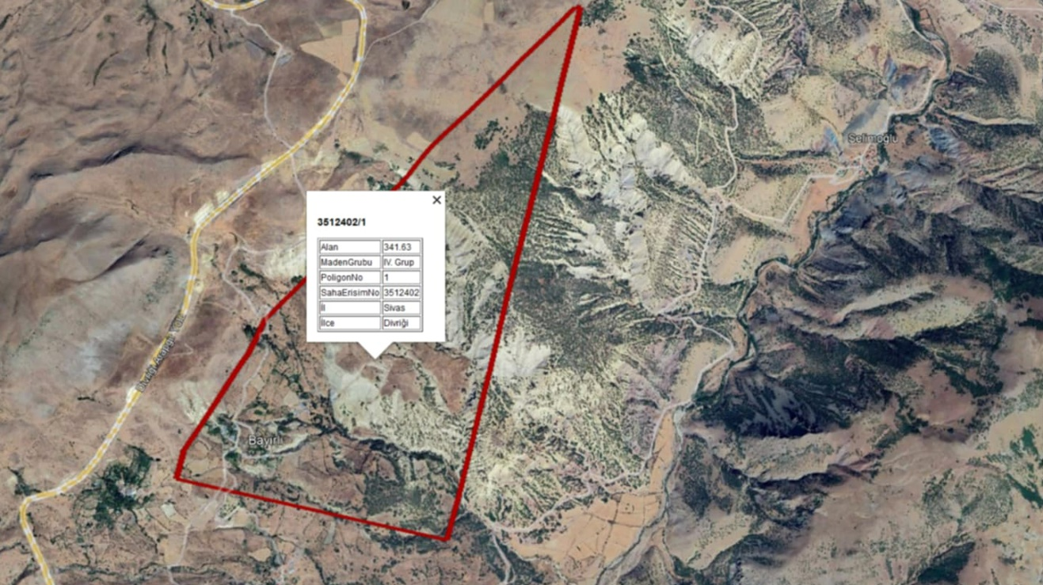
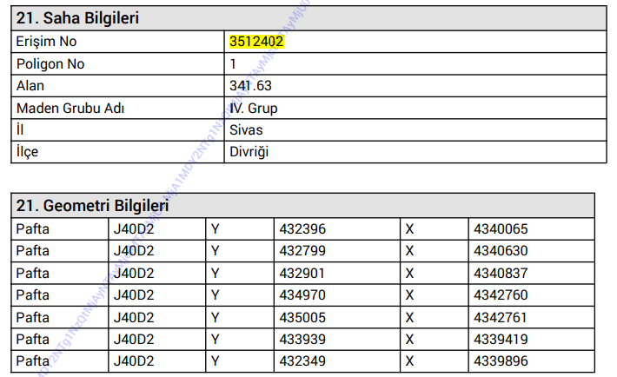

Bayırlı Köyü – Erişim No : 3512402

